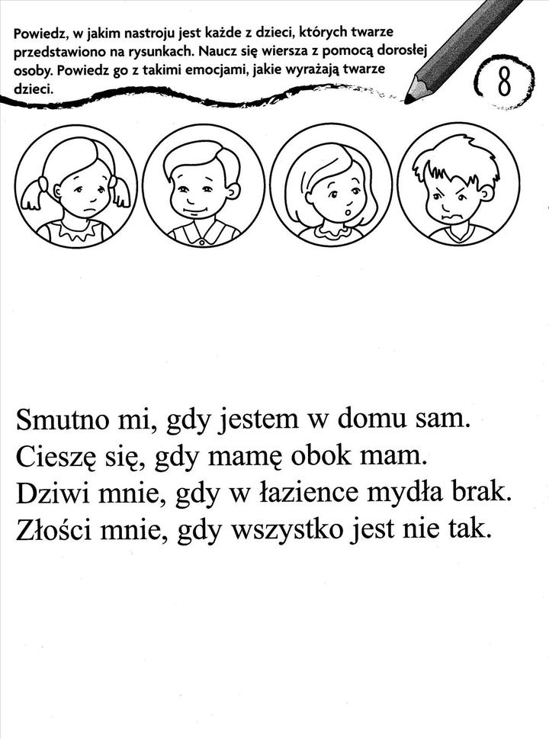

Narysuj pod obrazkami emotikony wyrażające właściwe emocje. Połącz liniami właściwe wersy wiersza.

